Imagen 1

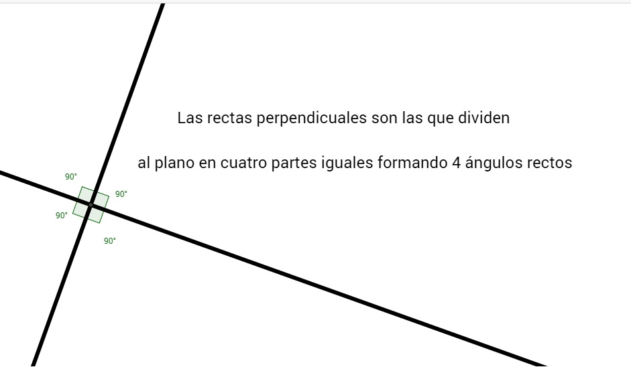

Las rectas perpendiculares son las que dividen al plano en cuatro partes iguales formando cuatro ángulos rectos.

**Imagen 2**

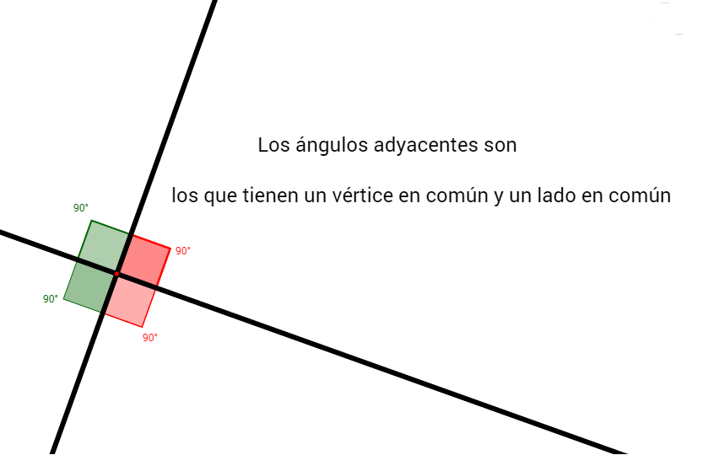

Los ángulos adyacentes son los que tienen un vértice en común y un lado en común.

**Imagen 3**

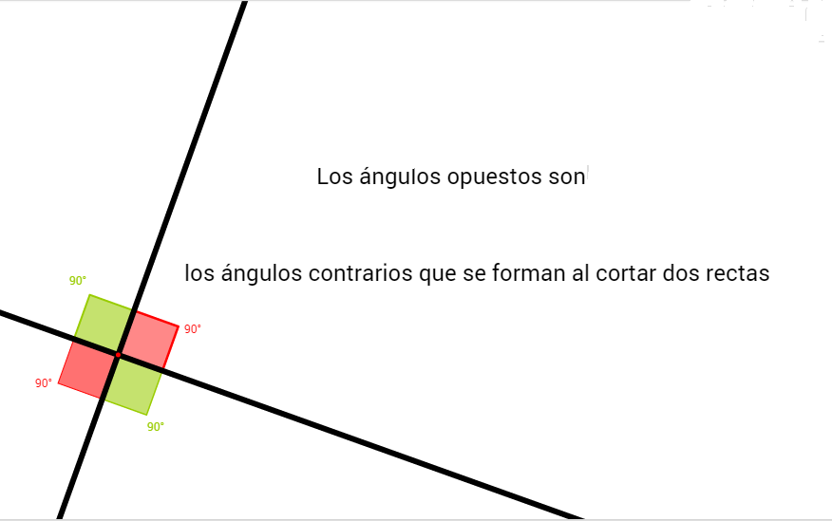

Los ángulos opuestos son los ángulos contrarios que se forman al cortar dos rectas.

**Imagen 4**

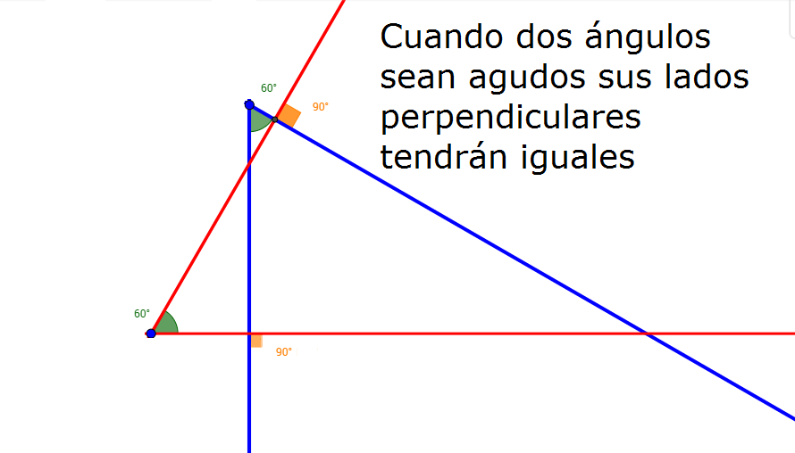

Dos ángulos agudos cuyos lados son respectivamente perpendiculares son iguales.

**Imagen 5**

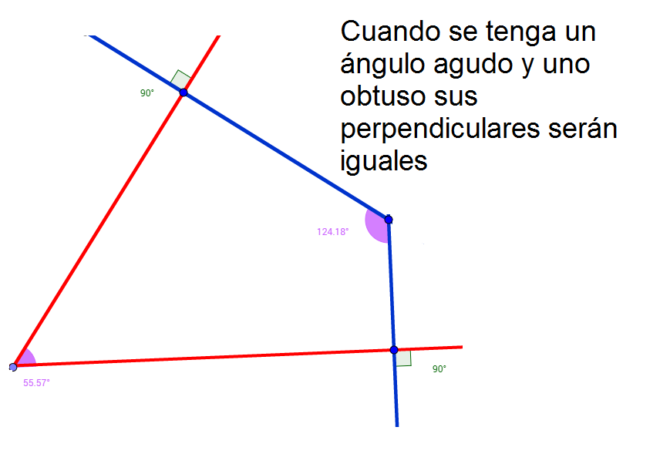

Cuando se tenga un ángulo agudo y uno obtuso sus perpendiculares serán iguales.